Spachtelbeitel
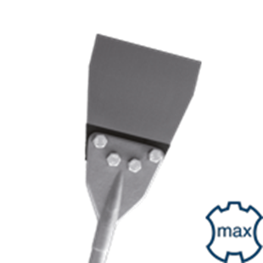
Spachtelbeitel

Uitvoering
Vervangingsset bestaat uit beitelplaat en bijpassende bouten en moeren.

Art.nr. |  | Omschrijving | Breedte | Lengte
215.1090 |  | Spachtelbeitel | 152 | 630
215.1091 |  | Vervangingsset

